QUESTÃO
Na reta numérica abaixo, o ponto identificado pela seta representa qual número decimal?

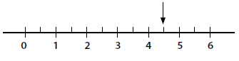

(A) 0,4
(B) 0,45
(C) 4,5
(D) 5,5

GABARITO: C

